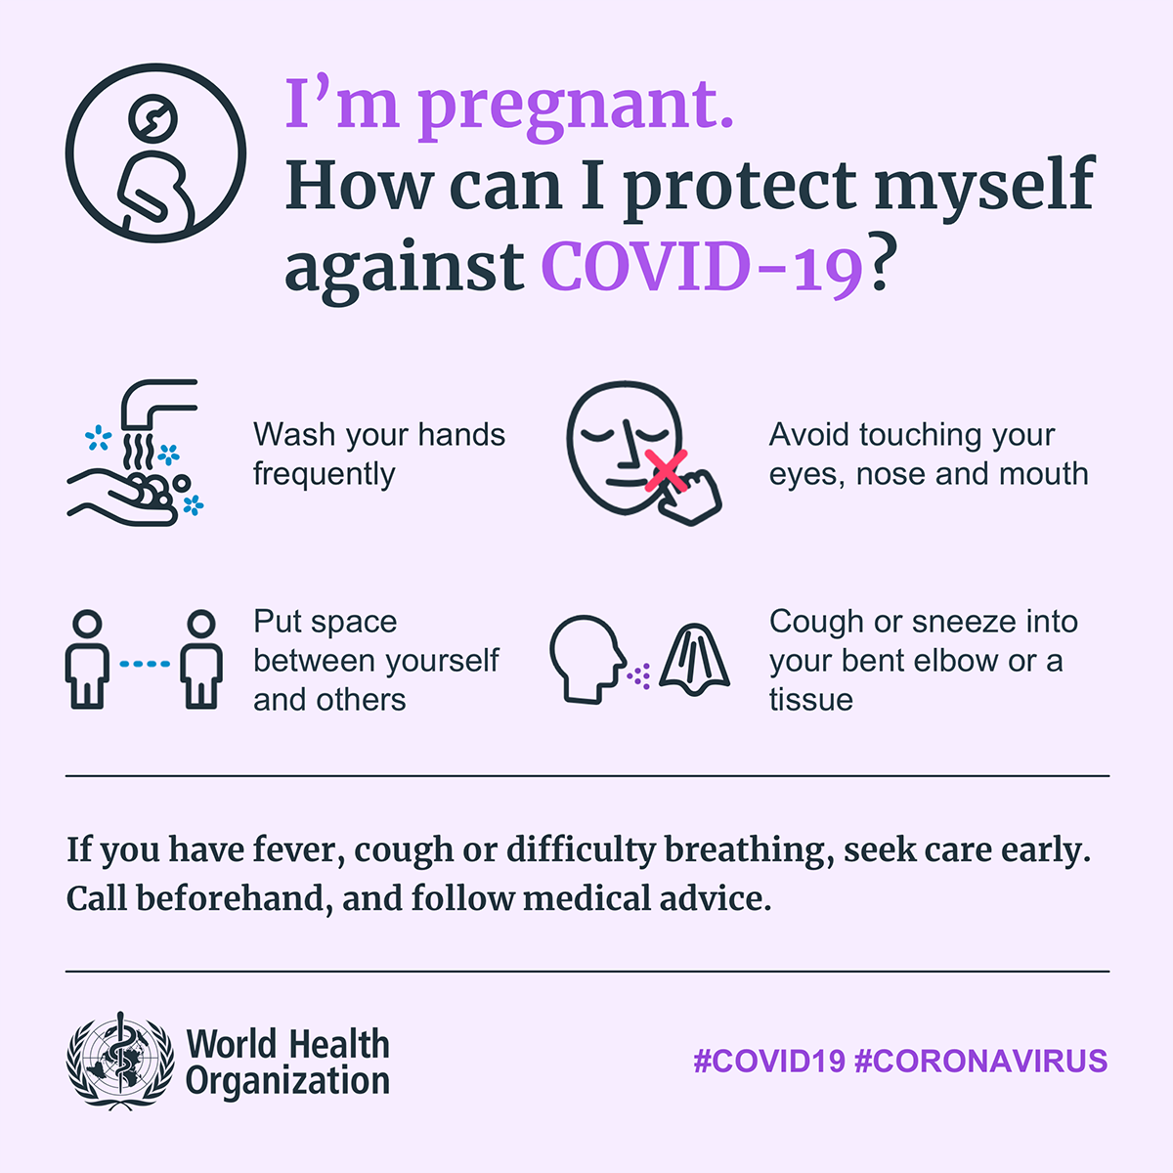
Dacă aveți febră, tuse sau dificultate în respirație, cereți asistență cât mai devreme. Apelați telefonic medicul de familie în prealabil și urmați sfaturile acestuia sau în caz de urgență apelați 112.
Tușiți sau strănutați în cotul îndoit sau un șervețel
Creați spațiu față de alții
Evitați să vă atingeți ochii, nasul și gura
Spălați-vă frecvent pe mâini
Sunteți însărcinată?
Cum vă puteți proteja de COVID-19

